MSSV:5240117
Name:Nguyễn Gia Phát
LAB 7

BÀI 1: Xây dựng ứng dụng ASP.NET Core Razor kết nối Database

Bước 1: Tạo Project ASP.NET Core
- Mở Visual Studio
- Chọn Create a new project
- Chọn ASP.NET Core Web App (Razor Pages)
- Đặt tên project: HelloWorld
- Nhấn Create

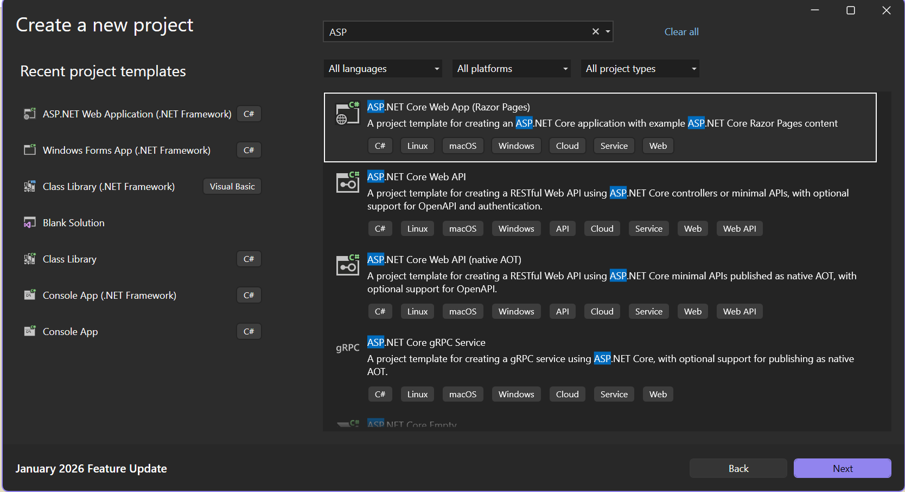
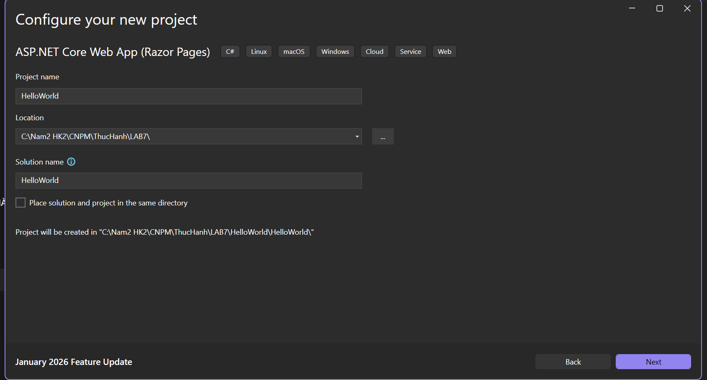
Bước 2: Tạo Database
- Mở SQL Server Management Studio (SSMS)

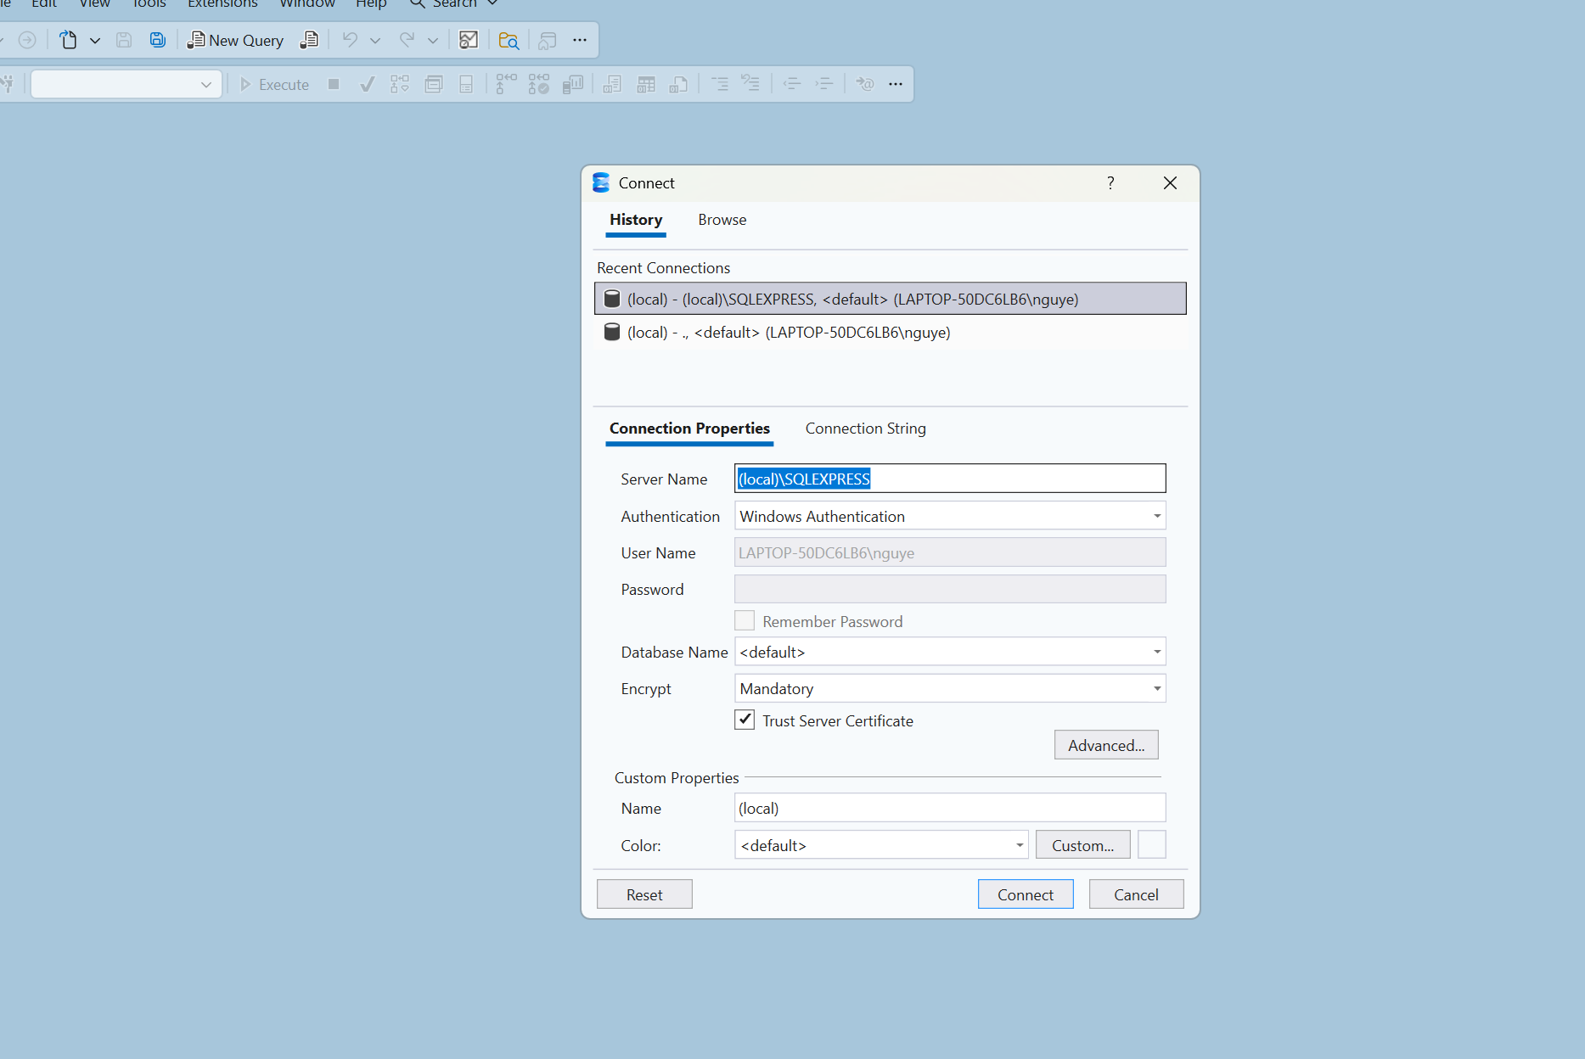
Tạo database bằng lệnh:
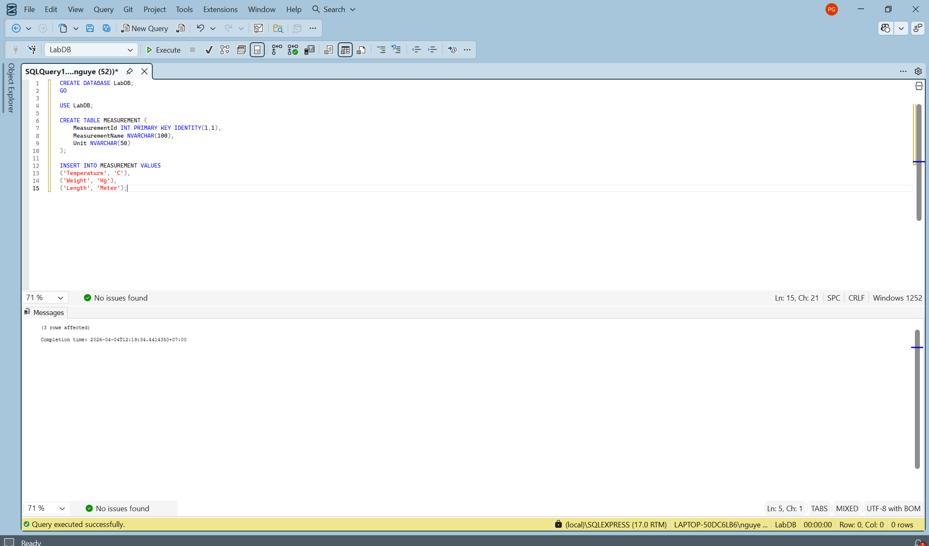
Kết quả: Tạo database LabDB và bảng MEASUREMENT.
Bước 3: Kết nối Database
- Mở file appsettings.json
- Thêm connection string:

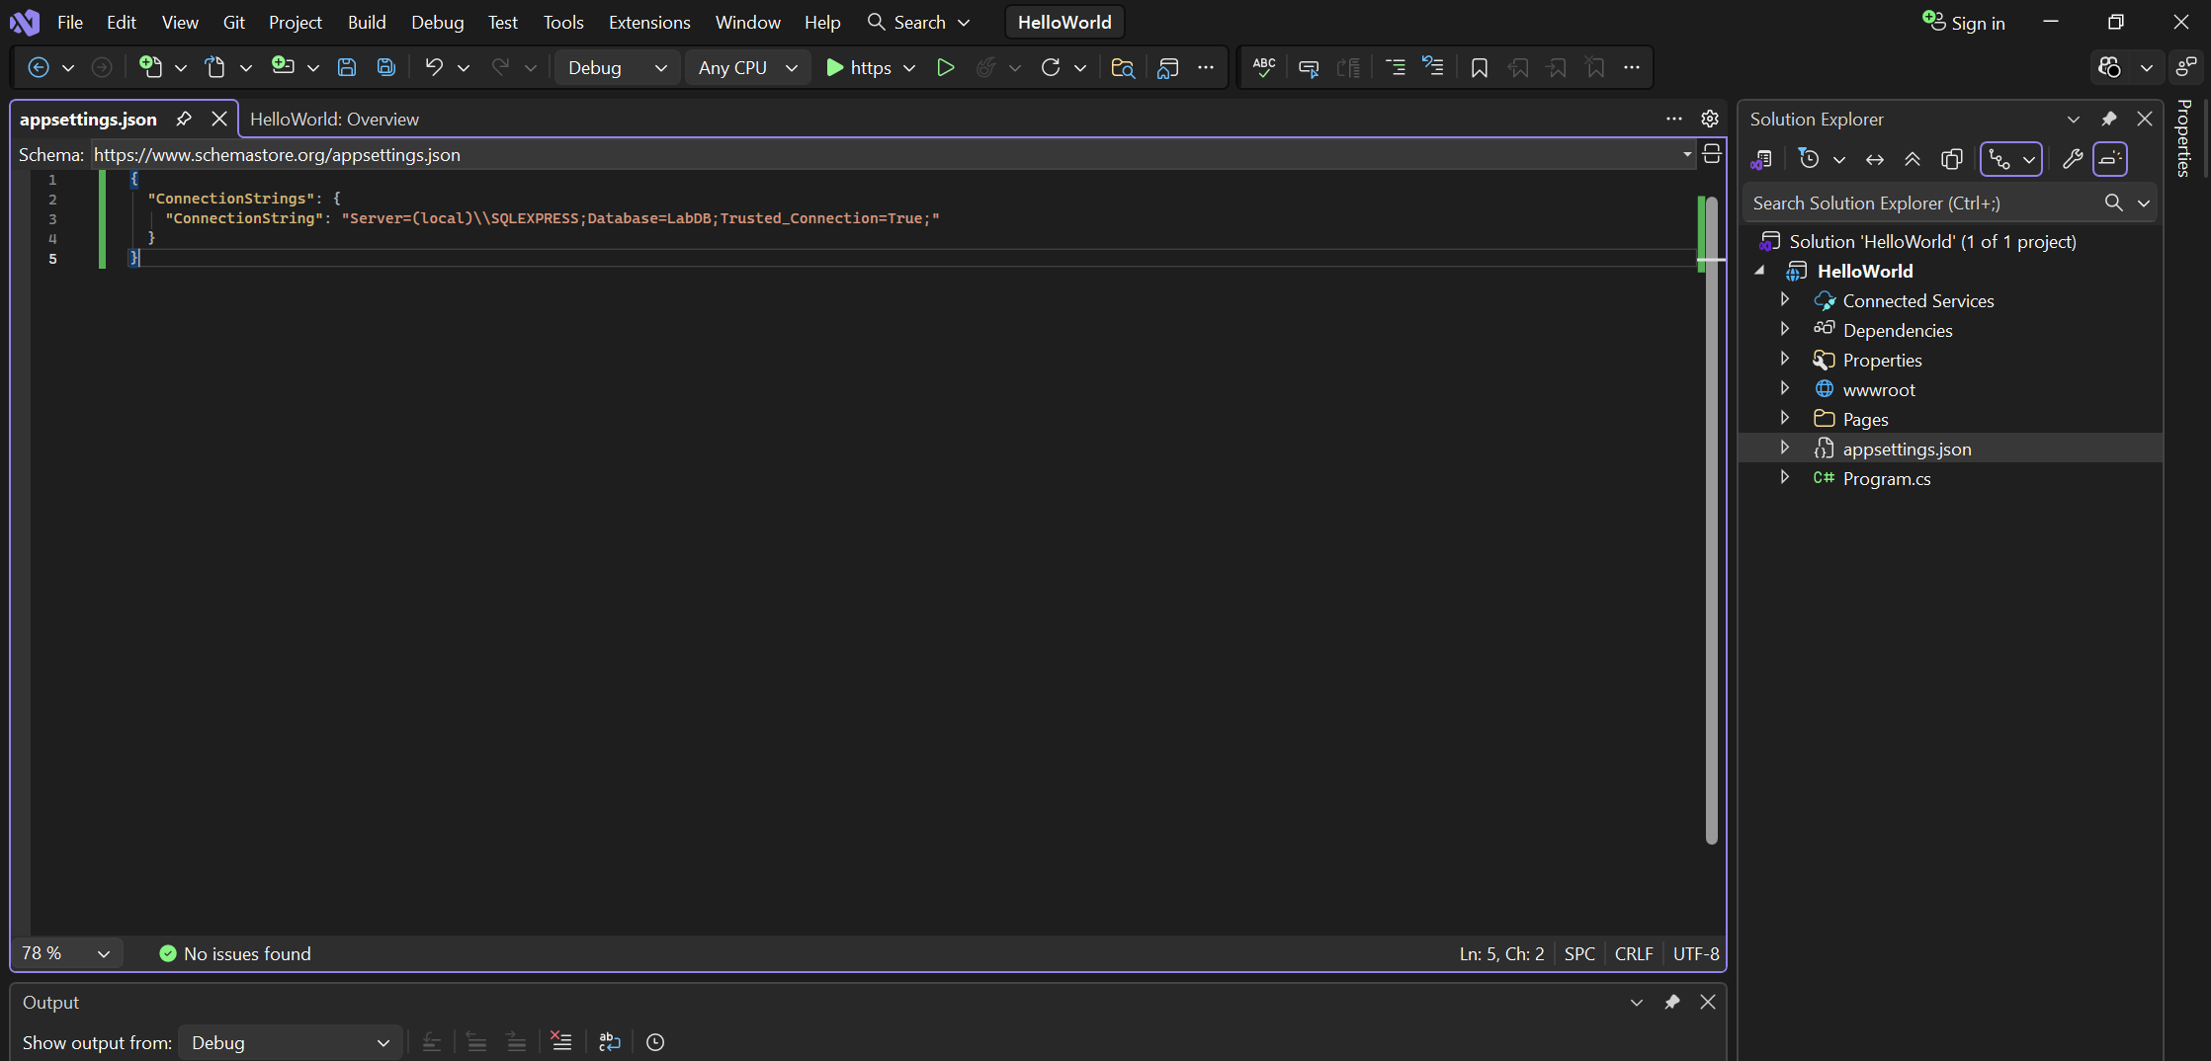
Kết quả: Project kết nối được với SQL Server.
Bước 4: Tạo Model
- Chuột phải project → Add → New Folder → đặt tên Model
- Chuột phải folder Model → Add → Class → đặt tên Measurement.cs
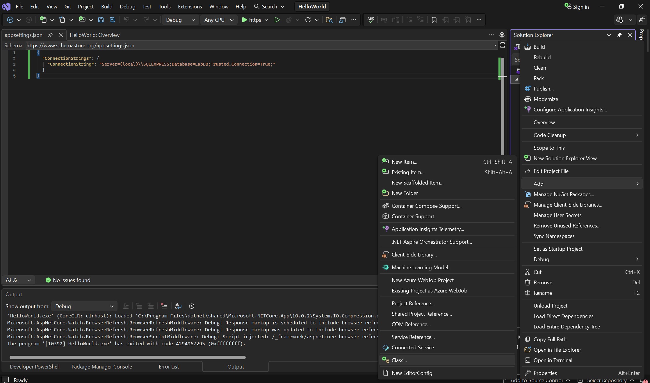
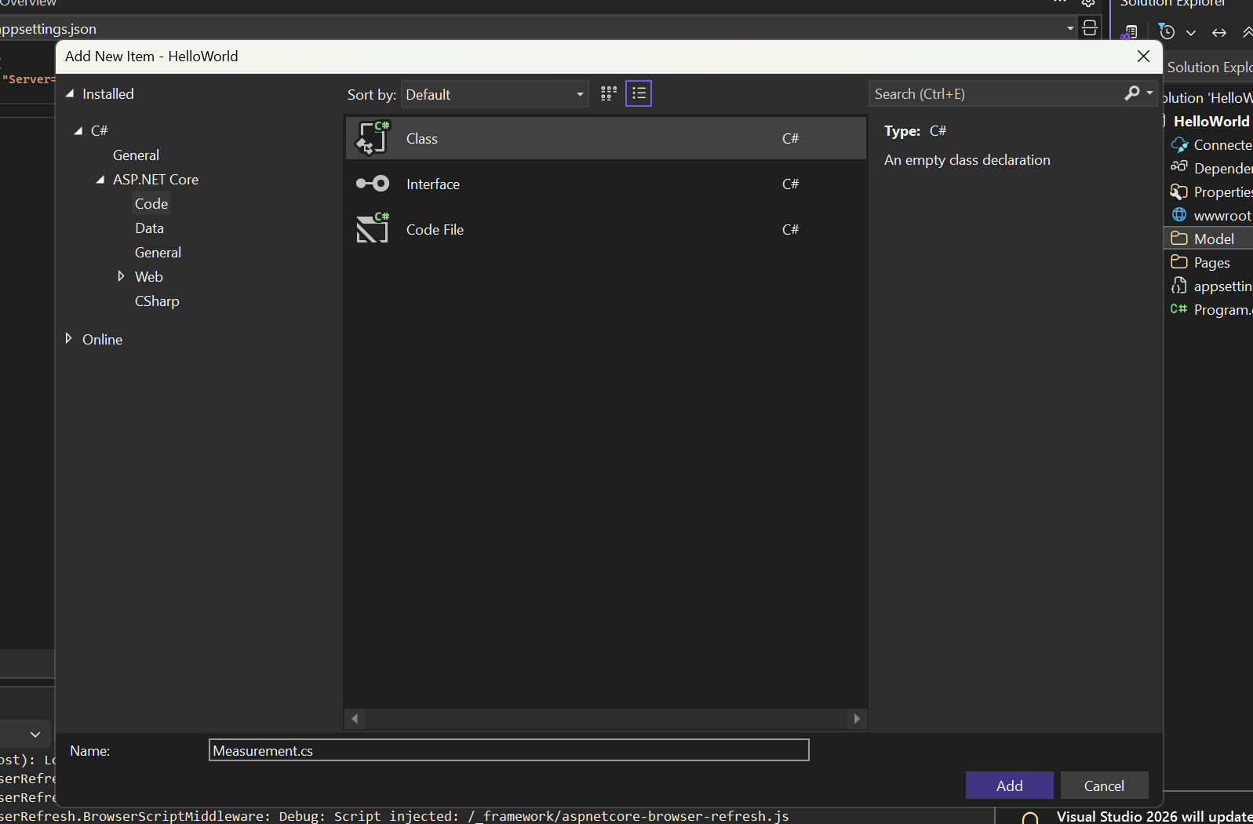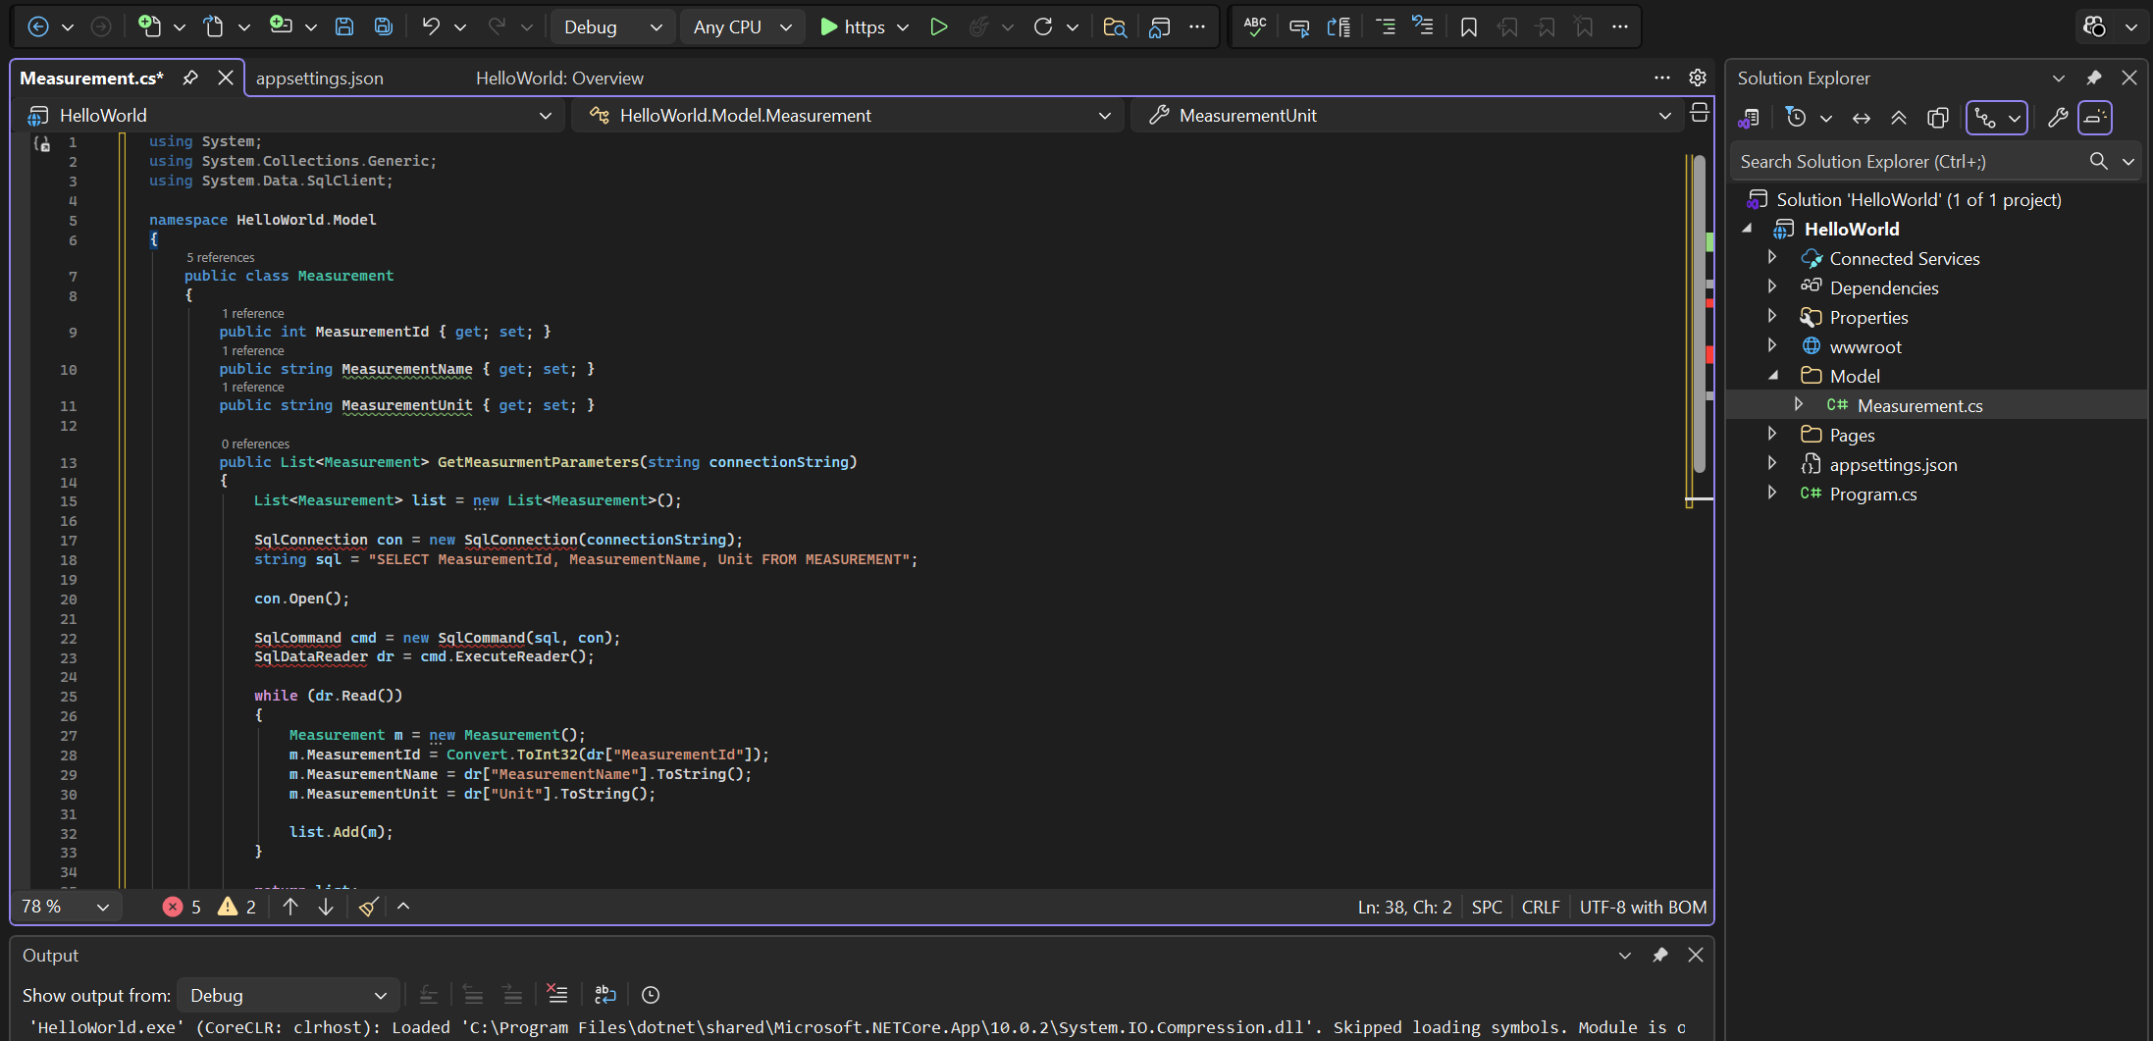
Tiếp theo em cài thư viện SQL Client
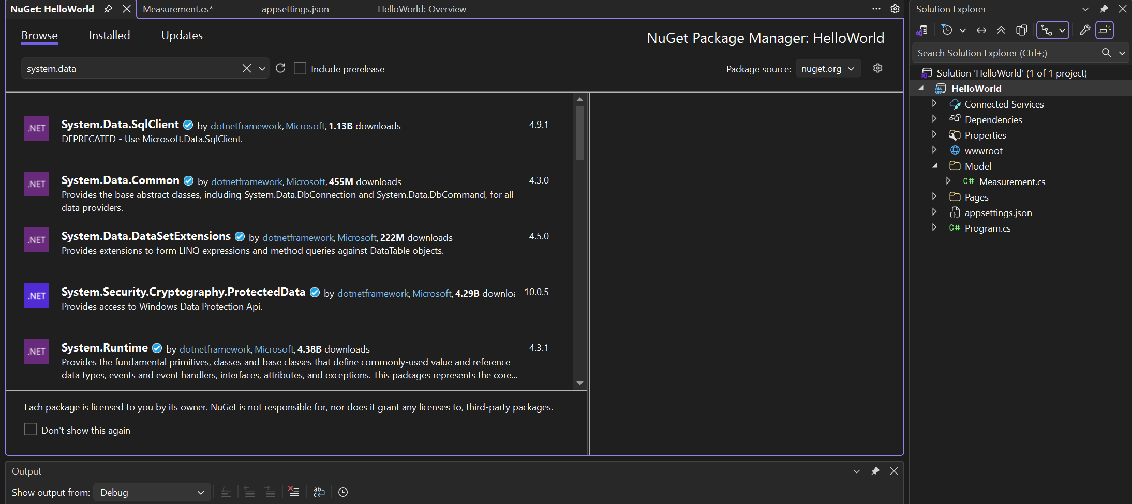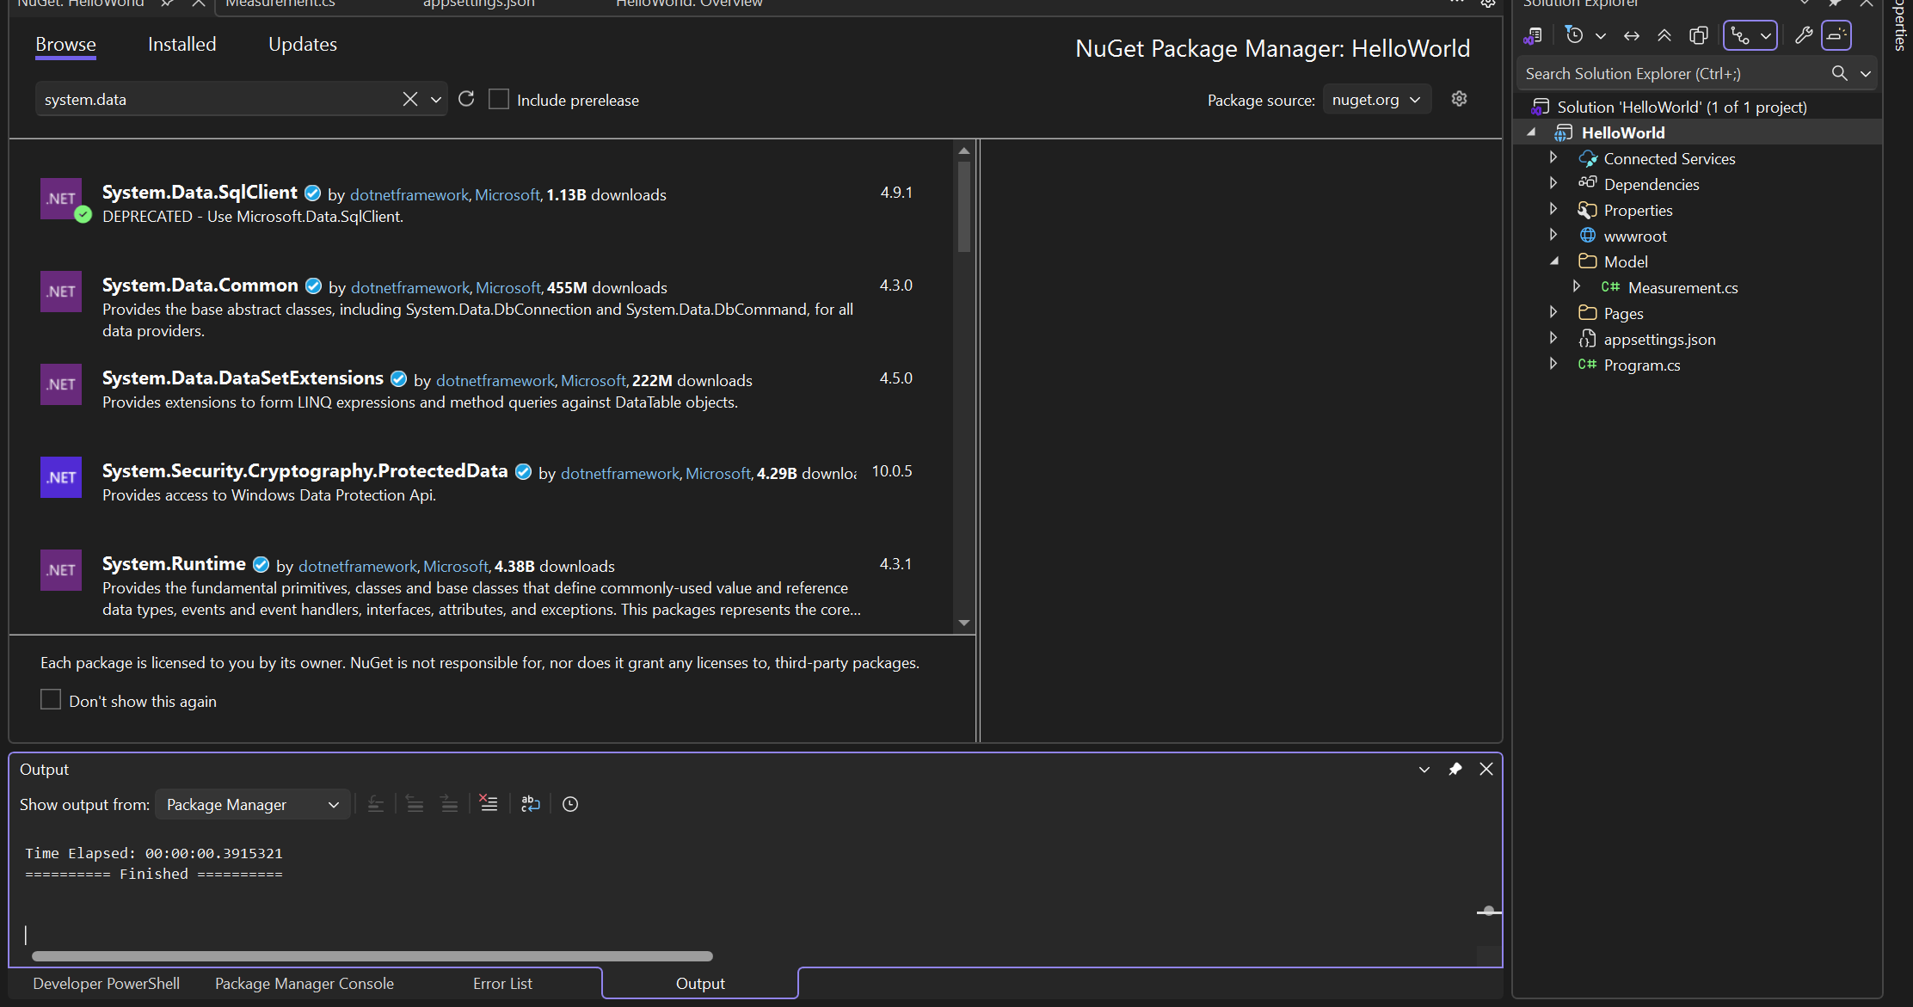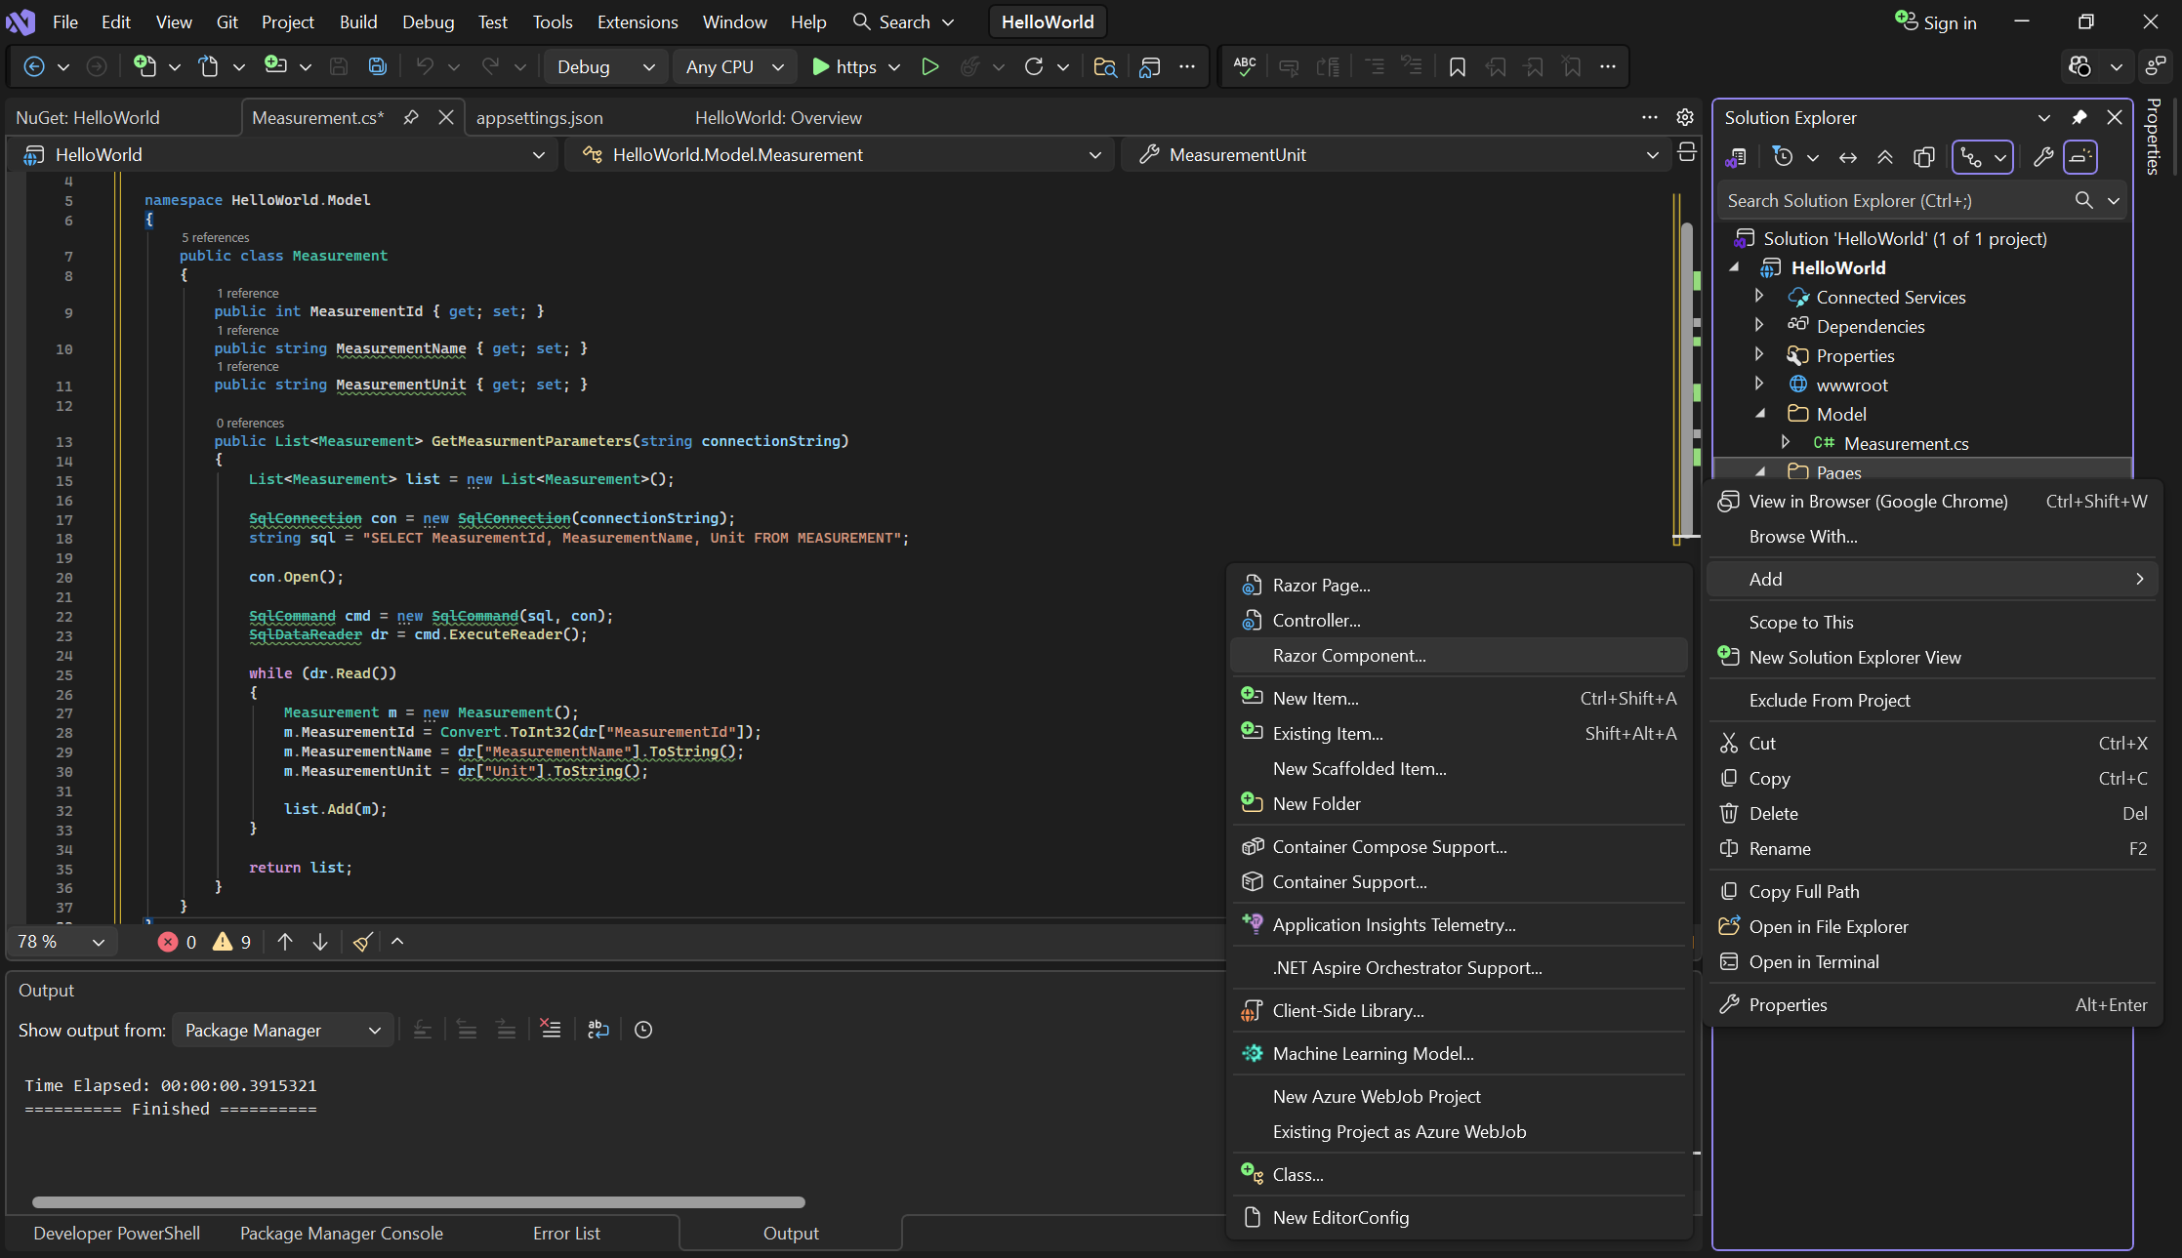
Kết quả: Tạo lớp để truy xuất dữ liệu từ database.
Bước 5: Tạo Razor Page
- Chuột phải thư mục Pages → Add → Razor Page
- Đặt tên: Measurement
Kết quả: Tạo 2 file:
- Measurement.cshtml
- Measurement.cshtml.cs
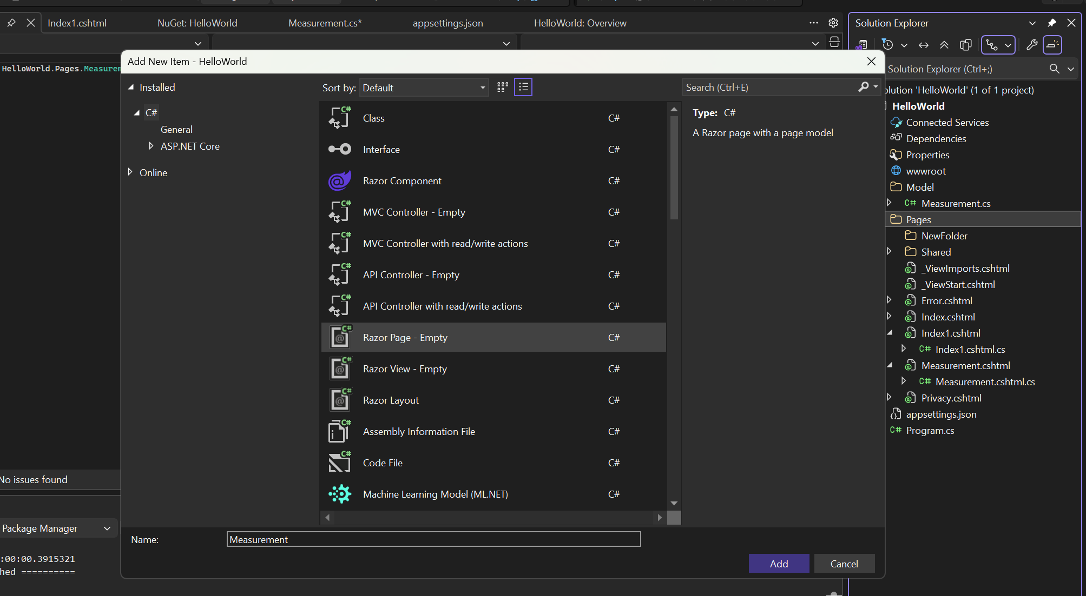
Bước 6: Xử lý dữ liệu (Backend)
- Mở file Measurement.cshtml.cs
- Viết code:

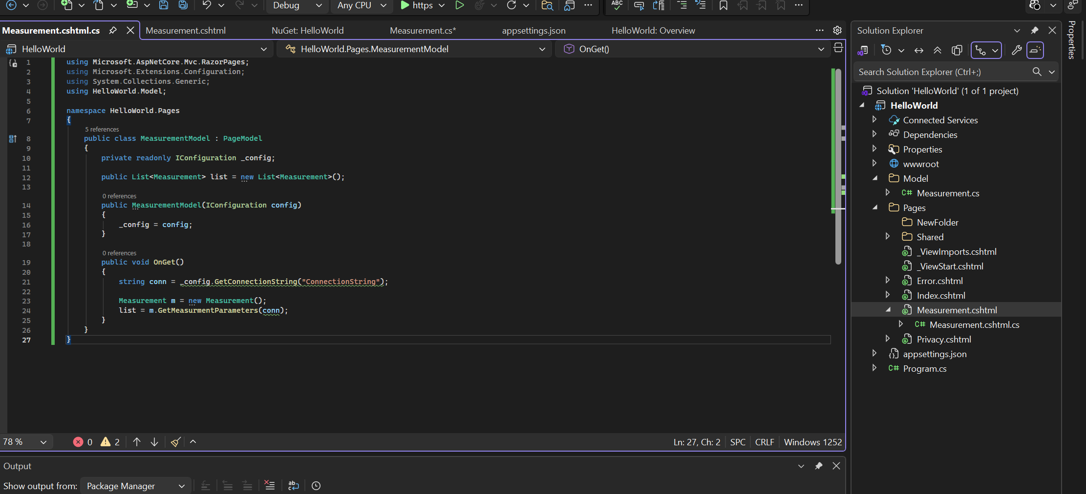
Bước 7: Hiển thị dữ liệu (Frontend)
- Mở file Measurement.cshtml
- Viết code:

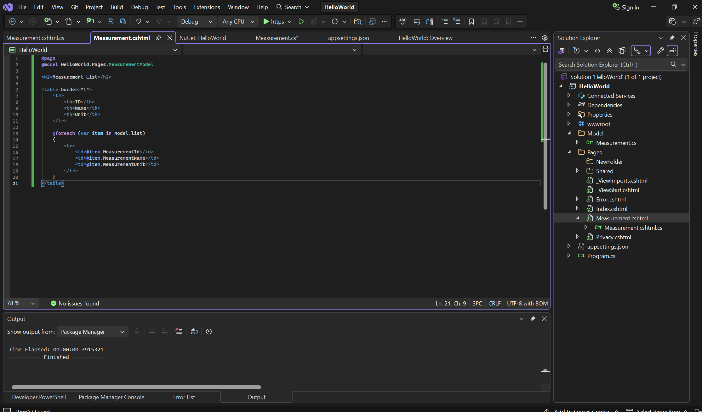

Bước 8: Thêm Menu
- Mở file Pages/Shared/_Layout.cshtml
- Thêm đoạn sau vào menu:

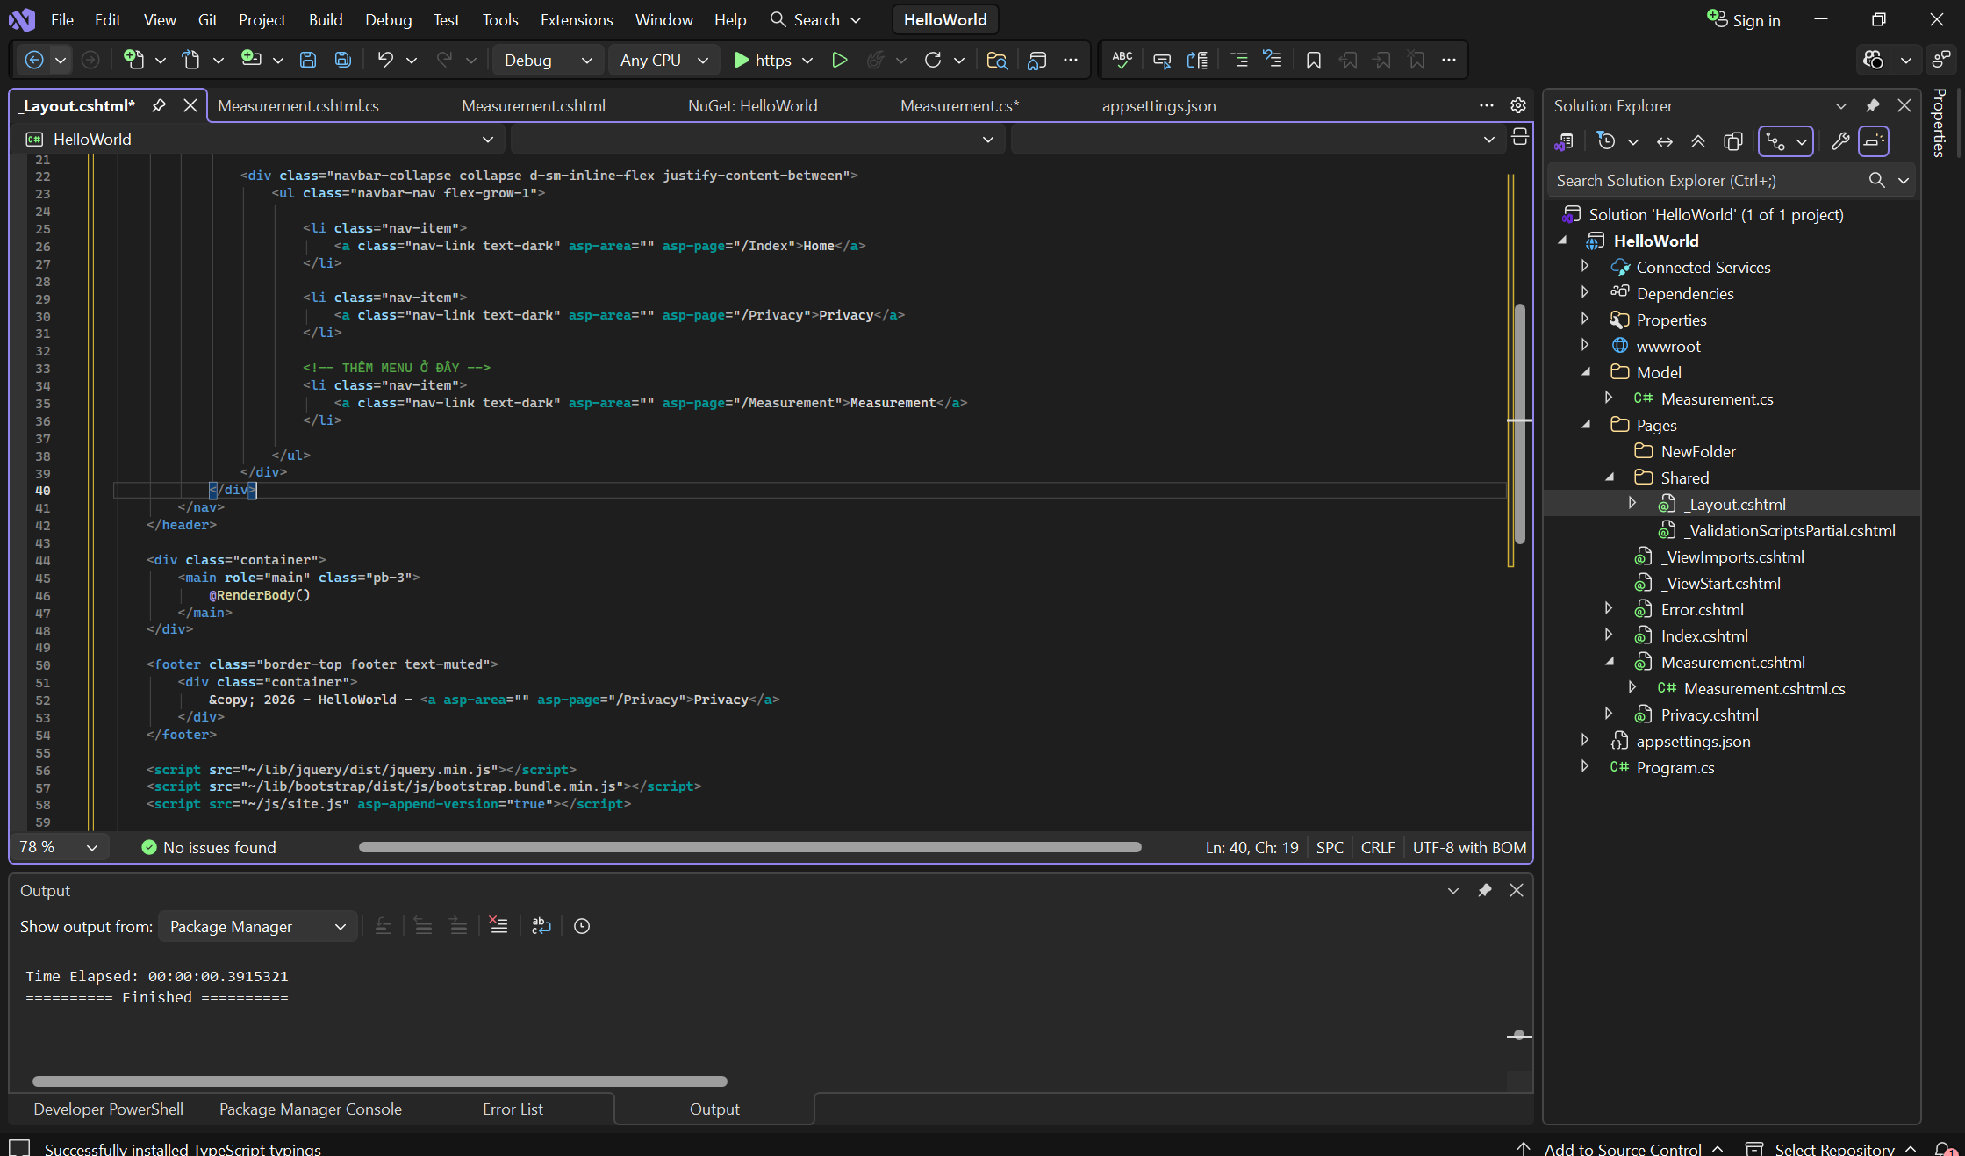

Bước 9: Chạy chương trình
- Nhấn Ctrl + F5
- Truy cập trang Measurement
Kết quả:
- Hiển thị danh sách dữ liệu từ database
- Giao diện hoạt động đúng
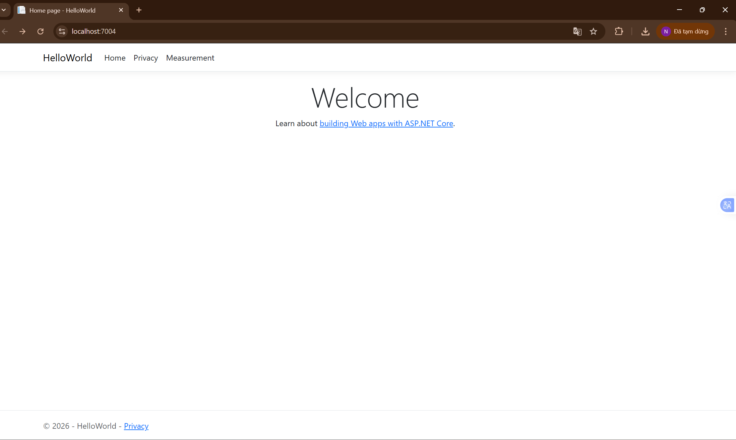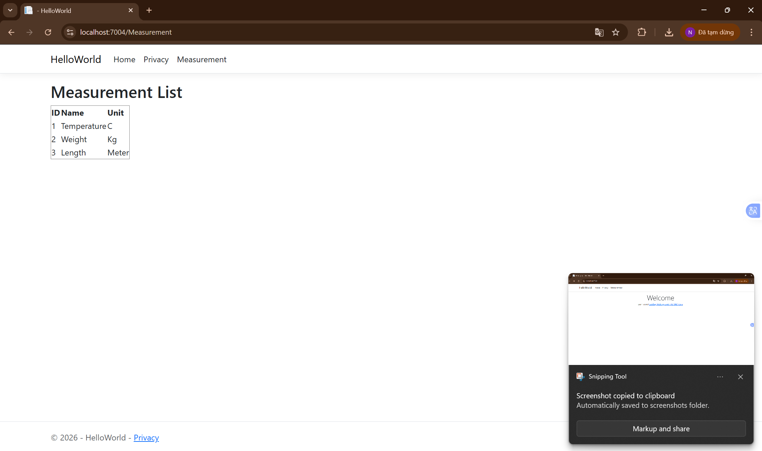

BÀI 2:

BƯỚC 1: SỬA MODEL (THÊM CRUD)
Mở file:
Model/Measurement.cs
Thêm các hàm dưới vào dưới hàm cũ
  - HÀM INSERT (THÊM)
  - HÀM DELETE
  - HÀM UPDATE

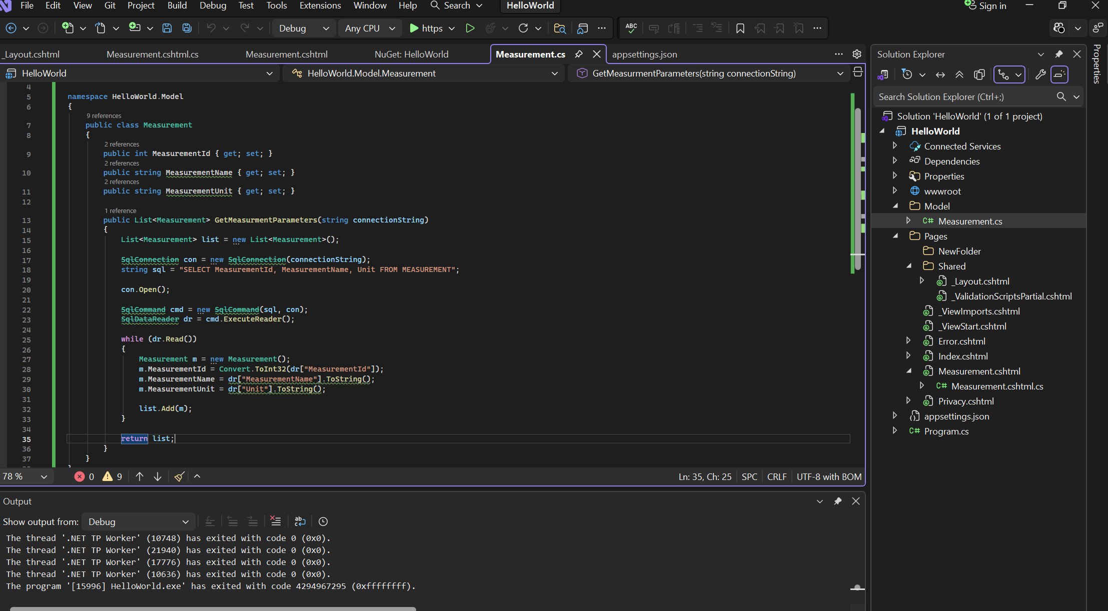
BƯỚC 2: SỬA TRANG Measurement (THÊM NÚT)
👉 Mở:
Measurement.cshtml

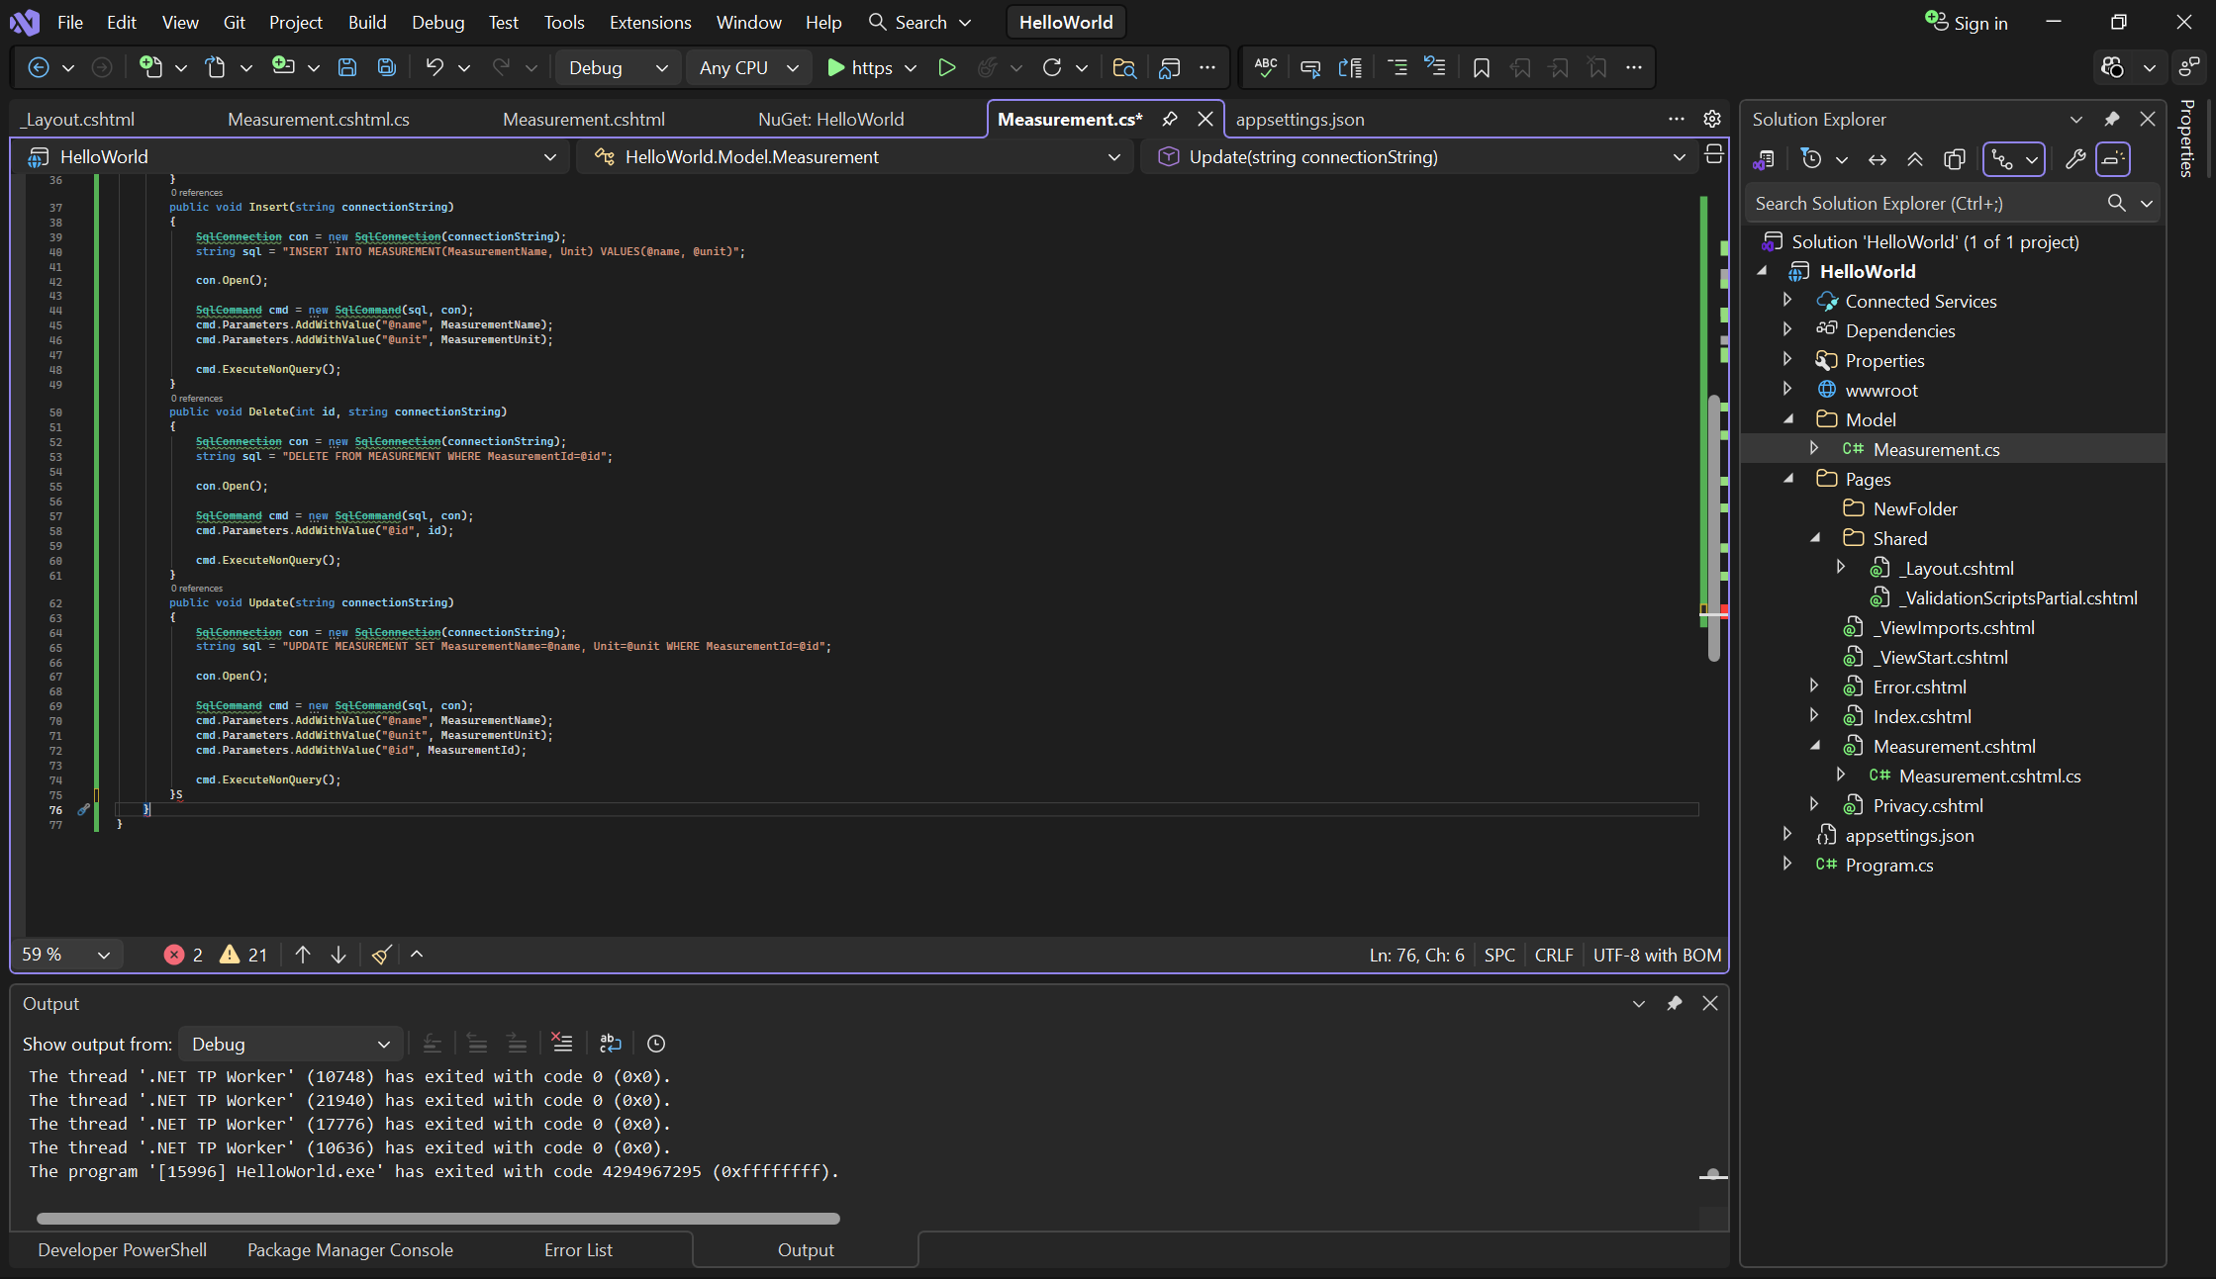
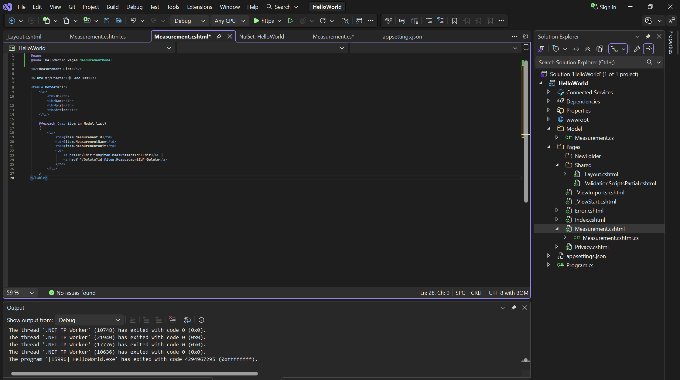
BƯỚC 3: TẠO TRANG CREATE
🔹 1. Tạo file
- Chuột phải Pages → Add → Razor Page
Tên: Create

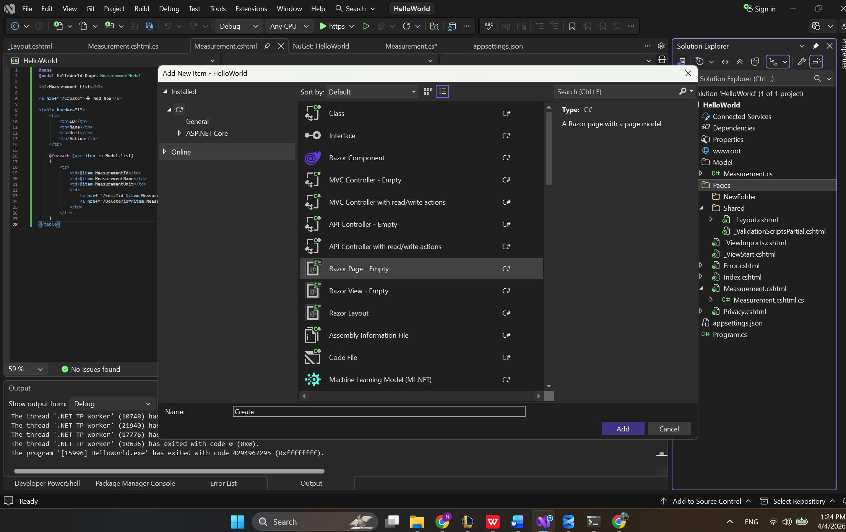
2. Code Create.cshtml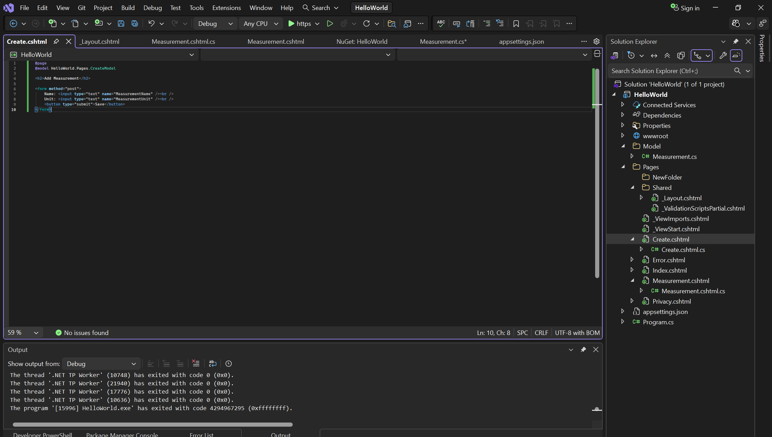

3. Code Create.cshtml.cs
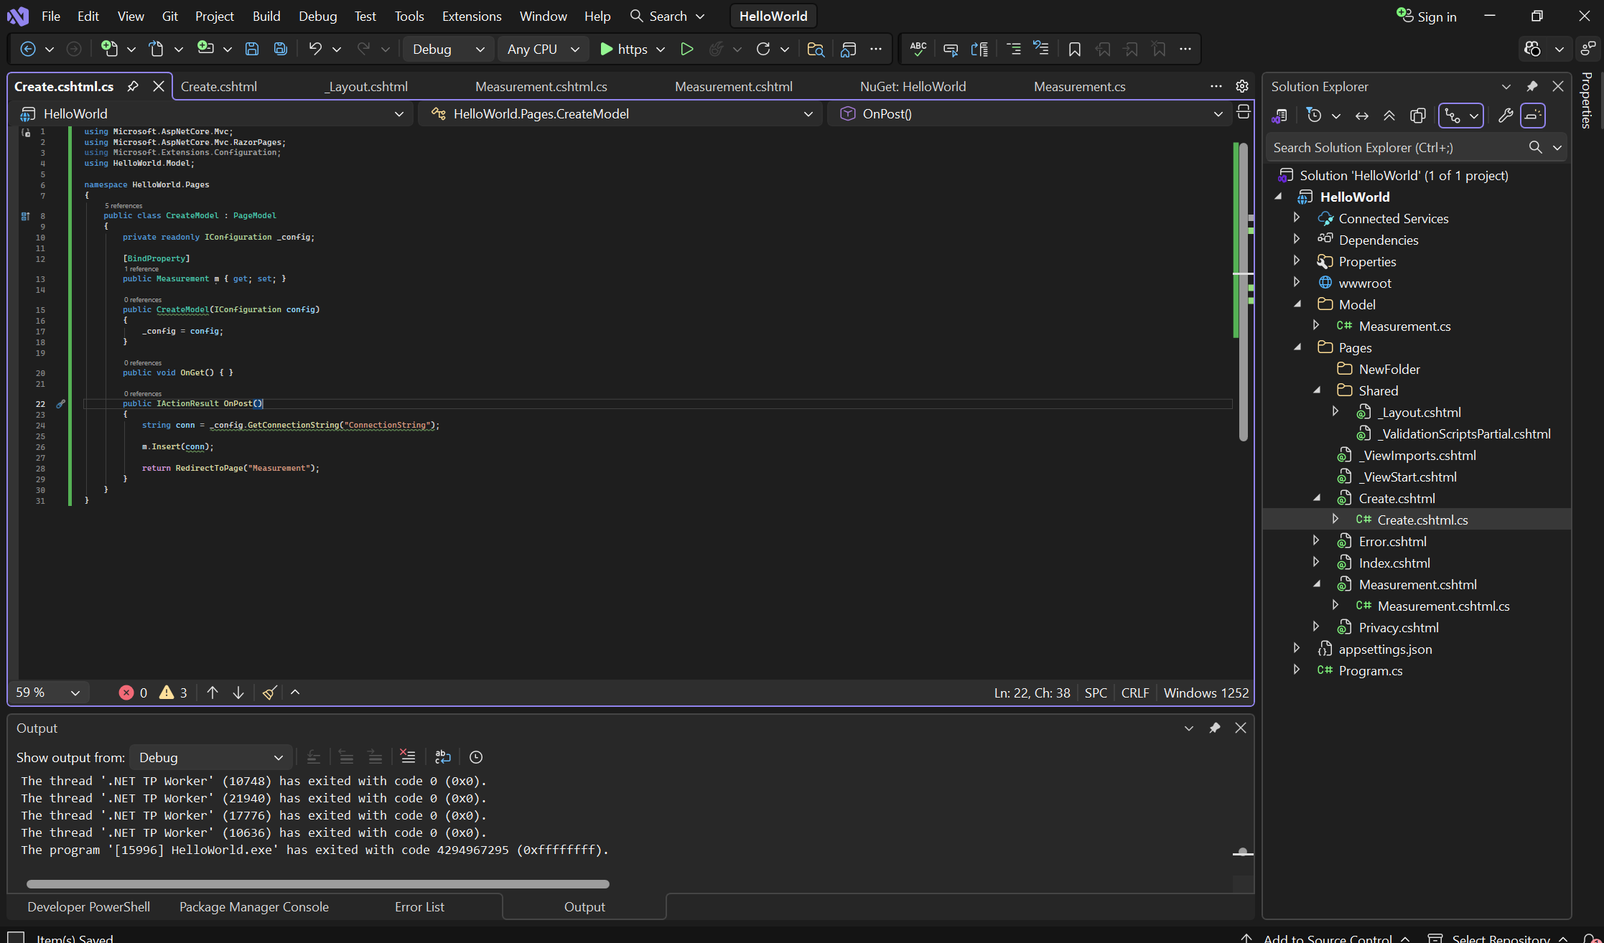
BƯỚC 4: TẠO EDIT
🔹 Tạo Razor Page: Edit

🔹 Edit.cshtml
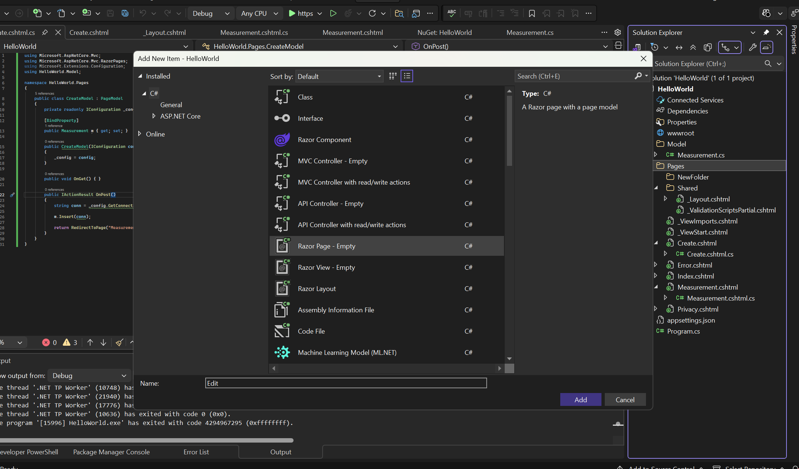

Edit.cshtml.cs
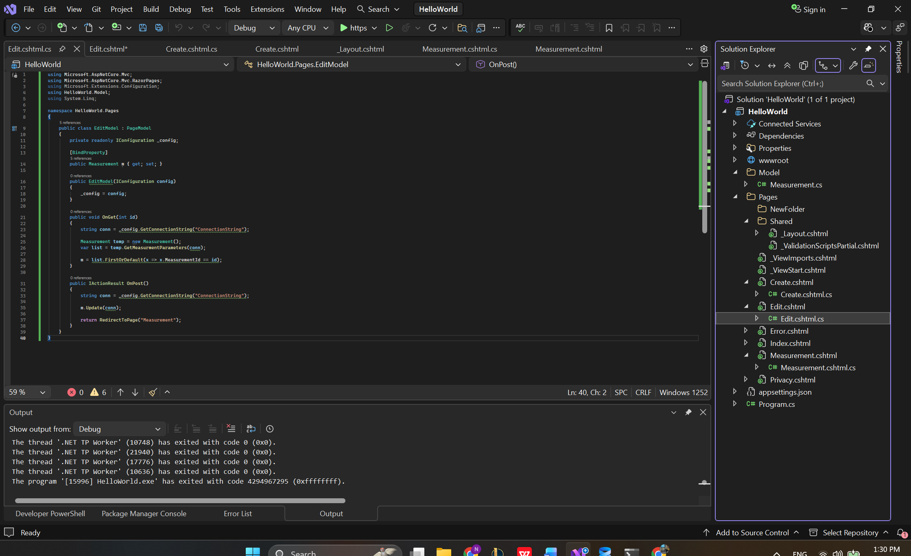
BƯỚC 5: TẠO DELETE
🔹 Tạo Razor Page: Delete

🔹 Delete.cshtml.cs
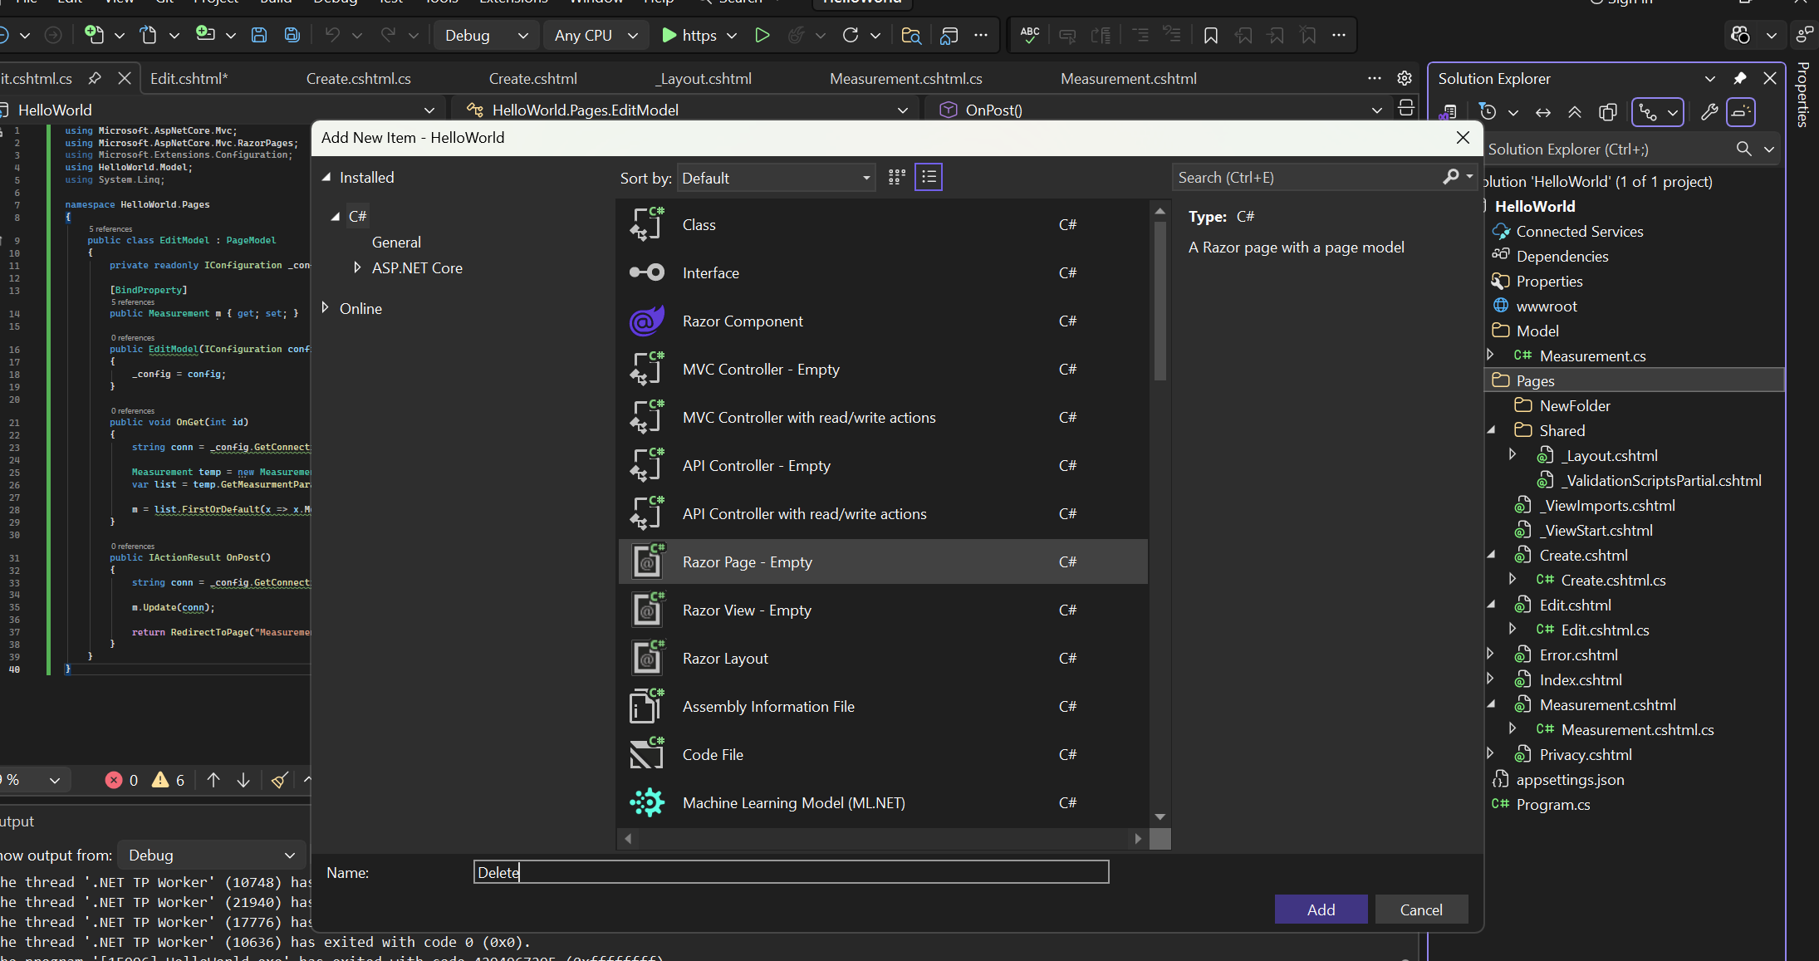
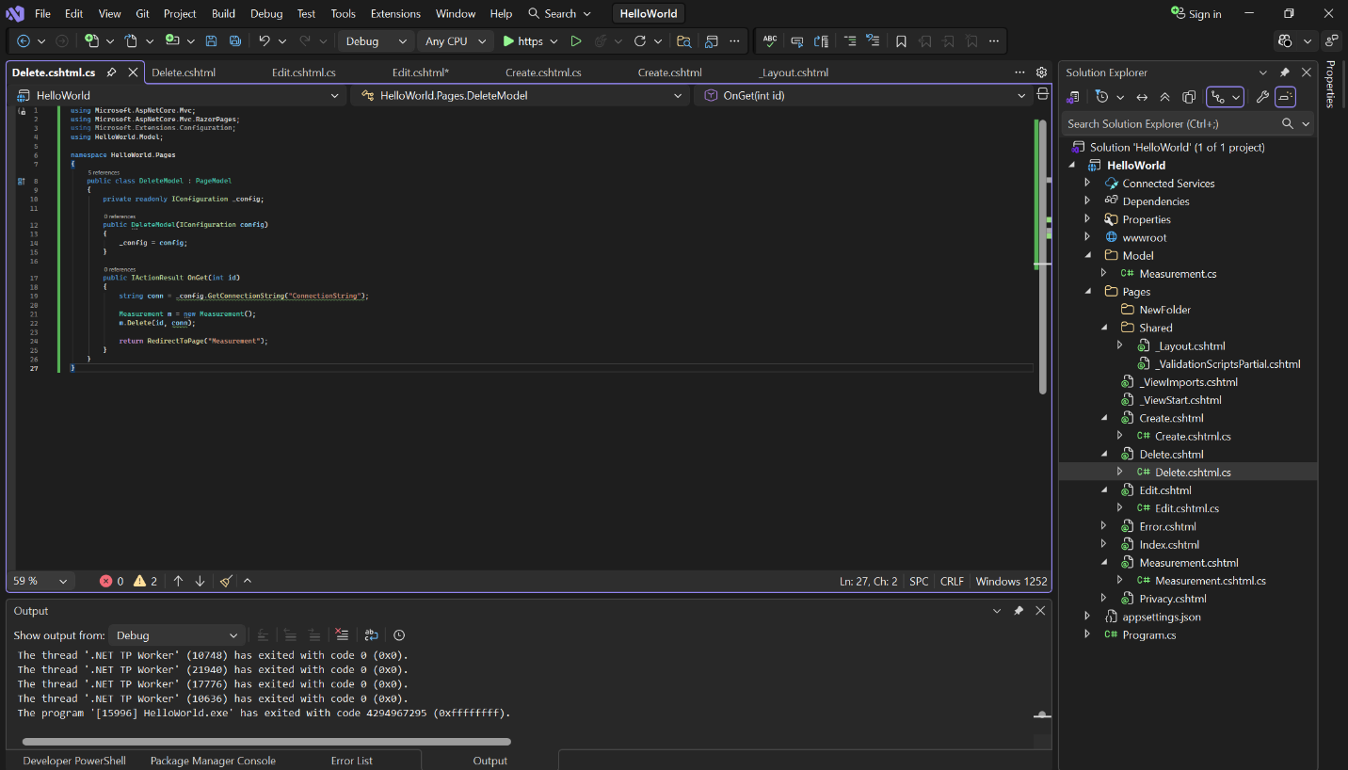
BƯỚC 6: CHẠY